ASIGNATURA: PROGRAMACIÓN ORIENTADA A OBJETOS POO
TAREA: Desarrollo de un programa en Python que utilicen los principios de POO
Observaciones:
- Elige situaciones del mundo real que puedan ser modeladas mediante POO
- Aplica los conceptos de herencia, encapsulamiento, abstracción, polimorfismo según se considere para cada ejemplo.

Ejemplos:
1. Sistema de Transporte (Buses, Trenes, Aviones)
Crear un sistema que permita registrar diferentes tipos de transporte (bus, tren, avión), asignarles una ruta y simular el inicio y fin del viaje. Cada tipo tiene atributos específicos como número de vagones (tren) o altitud (avión).

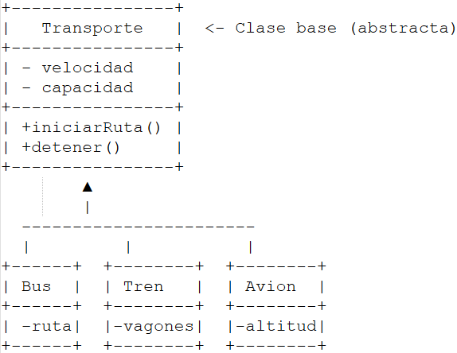

Abstracción: Clase base Transporte con métodos generales como iniciarRuta(), detener().
Herencia: Subclases Bus, Tren, Avión que heredan de Transporte y sobreescriben métodos según su comportamiento.
Encapsulamiento: Atributos como velocidad o número de pasajeros.

2. Gestión de Empleados
Desarrollar una aplicación para calcular el sueldo mensual de empleados de una empresa. Cada tipo de empleado tiene un método diferente para calcular su sueldo: los gerentes reciben bonos, los operarios cobran horas extra y los administrativos tienen un salario fijo.
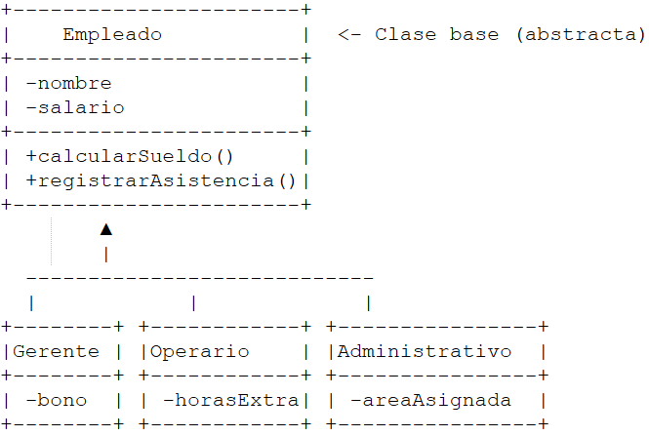

Abstracción: Clase abstracta Empleado con métodos como calcularSueldo(), registrarAsistencia().
Herencia: Clases Gerente, Operario, Administrativo que extienden de Empleado.
Encapsulamiento: El atributo salario está protegido y sólo puede modificarse con lógica interna.

3. Sistema de Pago Electrónico
Implementar una plataforma de pagos donde el usuario pueda seleccionar entre tarjeta de crédito, PayPal o transferencia bancaria. Cada método debe validar la información de pago antes de procesarlo.

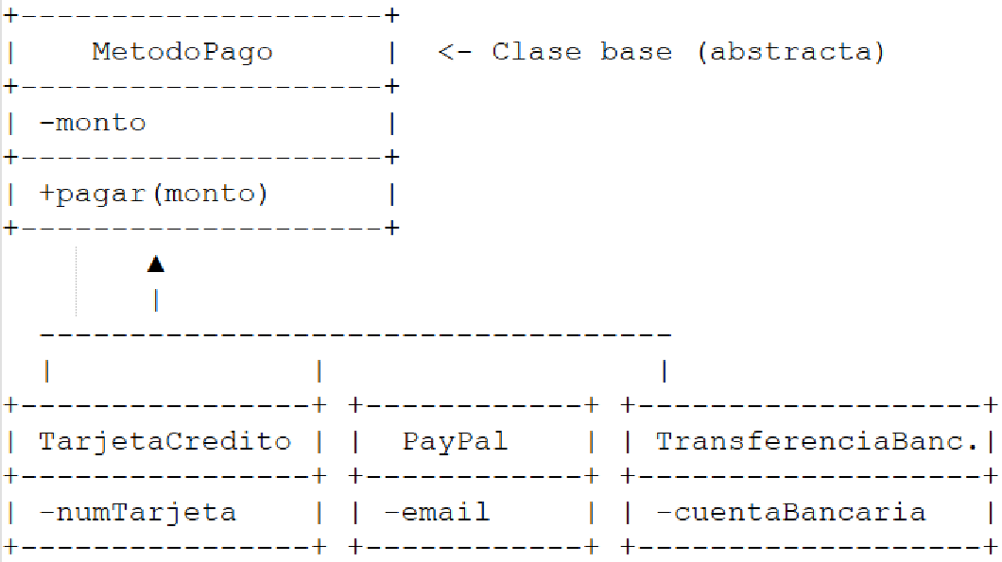

Abstracción: Clase base MetodoPago con métodos como pagar(monto).
Herencia: Clases derivadas como TarjetaCredito, PayPal, TransferenciaBancaria.
Encapsulamiento: El número de tarjeta o clave están privados, accesibles sólo mediante métodos seguros.

